Android画图之Matrix
编辑文档
Matrix的操作，总共分为translate(平移)，rotate(旋转)，scale(缩放)和skew(倾斜)四种，每一种变换在
Android的API里都提供了set, post和pre三种操作方式,除了translate，其他三种操作都可以指定中心点。
set是直接设置Matrix的值，每次set一次，整个Matrix的数组都会变掉。
post是后乘，当前的矩阵乘以参数给出的矩阵。可以连续多次使用post，来完成所需的整个变换。例如，要将一个图片旋
转30度，然后平移到(100,100)的地方，那么可以这样做:
复制到剪贴板 Java代码
- Matrix m = new Matrix();

- m.postRotate(30);

- m.postTranslate(100, 100);

- Matrix m = new Matrix();

- m.postRotate(30);

- m.postTranslate(100, 100);

复制到剪贴板 Java代码
- package eoeandroid.demo;

- import android.content.Context;
- import android.graphics.Bitmap;
- import android.graphics.Canvas;
- import android.graphics.Matrix;
- import android.graphics.Rect;
- import android.graphics.drawable.BitmapDrawable;
- import android.util.DisplayMetrics;
- import android.view.MotionEvent;
- import android.view.View;

- public class MyView extends View {

- private Bitmap mBitmap;

- private Matrix mMatrix = new Matrix();

- public MyView(Context context) {

- super(context);

- initialize();

- }

- private void initialize() {

- Bitmap bmp = ((BitmapDrawable)getResources().getDrawable(R.drawable.show)).getBitmap();

- mBitmap = bmp;

- /*首先，将缩放为100*100。这里scale的参数是比例。有一点要注意，如果直接用100/
- bmp.getWidth()的话，会得到0，因为是整型相除，所以必须其中有一个是float型的，直接用100f就好。*/

- mMatrix.setScale(100f/bmp.getWidth(), 100f/bmp.getHeight());

- //平移到(100，100)处

- mMatrix.postTranslate(100, 100);

- //倾斜x和y轴，以(100，100)为中心。

- mMatrix.postSkew(0.2f, 0.2f, 100, 100);

- }

- @Override
- protected void onDraw(Canvas canvas) {

- // super.onDraw(canvas); //如果界面上还有其他元素需要绘制，只需要将这句话写上就行了。

- canvas.drawBitmap(mBitmap, mMatrix, null);

- }

- }

以前在线性代数中学习了矩阵，对矩阵的基本运算有一些了解，前段时间在使用GDI+的时候再次学习如何使用矩阵来变化图像，看了之后在这里总结说明。
首先大家看看下面这个3 x 3的矩阵，这个矩阵被分割成4部分。为什么分割成4部分，在后面详细说明。
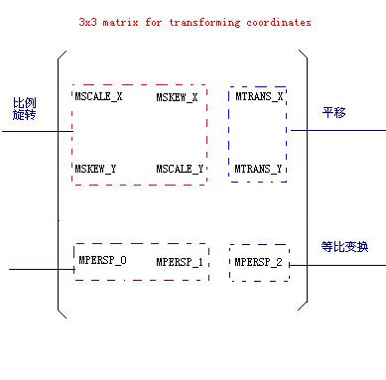
首先给大家举个简单的例子：现设点P0（x0， y0）进行平移后，移到P（x，y），其中x方向的平移量为△x，y方向的平移量为△y，那么，点P（x，y）的坐标为：
x = x0 + △x
y = y0 + △y
采用矩阵表达上述如下：
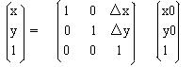
上述也类似与图像的平移，通过上述矩阵我们发现，只需要修改矩阵右上角的2个元素就可以了。
我们回头看上述矩阵的划分：
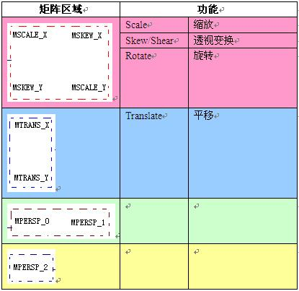
为了验证上面的功能划分，我们举个具体的例子：现设点P0（x0 ，y0）进行平移后，移到P（x，y），其中x放大a倍，y放大b倍，
矩阵就是：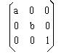 ，按照类似前面“平移”的方法就验证。
图像的旋转稍微复杂：现设点P0（x0， y0）旋转θ角后的对有点为P（x， y）。通过使用向量，我们得到如下：
x0 = r cosα
y0 = r sinα
x = r cos(α-θ) = x0 cosθ+ y0 sinθ
y = r sia(α-θ) = -x0 sinθ+y0 cosθ
于是我们得到矩阵：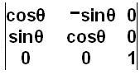
如果图像围绕着某个点(a ，b)旋转呢？则先要将坐标平移到该点，再进行旋转，然后将旋转后的图像平移回到原来的坐标原点，在后面的篇幅中我们将详细介绍。

从高等数学方面给大家介绍了Matrix，本篇幅我们就结合Android 中的android.graphics.Matrix来具体说明，还记得我们前面说的图像旋转的矩阵：
从最简单的旋转90度的是：
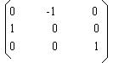
在android.graphics.Matrix中有对应旋转的函数：
Matrix matrix = new Matrix();
matrix.setRotate(90);
Test.Log(MAXTRIX_TAG,”setRotate(90):%s” , matrix.toString());
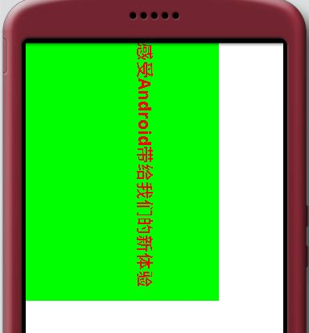
查看运行后的矩阵的值（通过Log输出）：
与上面的公式基本完全一样（android.graphics.Matrix采用的是浮点数，而我们采用的整数）。
有了上面的例子，相信大家就可以亲自尝试了。通过上面的例子我们也发现，我们也可以直接来初始化矩阵，比如说要旋转30度：
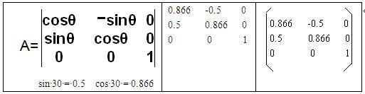
前面给大家介绍了这么多，下面我们开始介绍图像的镜像 ，分为2种：水平镜像、垂直镜像。先介绍如何实现垂直镜像，什么是垂直镜像就不详细说明。图像的垂直镜像变化也可以用矩阵变化的表示，设点P0（x0 ，y0 ）进行镜像后的对应点为P（x ，y ），图像的高度为fHeight，宽度为fWidth，原图像中的P0（x0 ，y0 ）经过垂直镜像后的坐标变为（x0 ，fHeight- y0）；
x = x0
y = fHeight – y0
推导出相应的矩阵是：
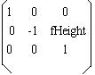
final float f[] = {1.0F,0.0F,0.0F,0.0F,-1.0F,120.0F,0.0F,0.0F,1.0F};
Matrix matrix = new Matrix();
matrix.setValues(f);
按照上述方法运行后的结果：

至于水平镜像采用类似的方法，大家可以自己去试试吧。
实际上，使用下面的方式也可以实现垂直镜像：
Matrix matrix = new Matrix();
matrix.setScale (1.0，-1.0);
matrix.postTraslate(0, fHeight);
这就是我们将在后面的篇幅中详细说明。
什么是对称变换？具体的理论就不详细说明了，图像的镜像就是对称变换中的一种。
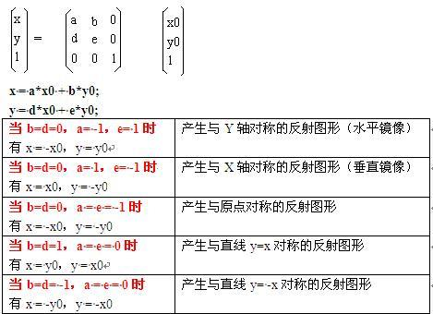
利用上面的总结做个具体的例子，产生与直线y= – x对称的反射图形，代码片段如下：
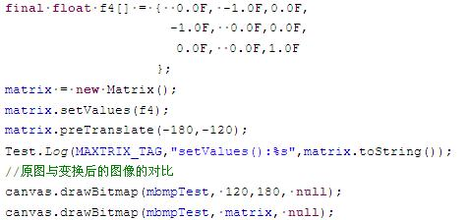
当前矩阵输出是：
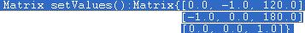
图像变换的效果如下：
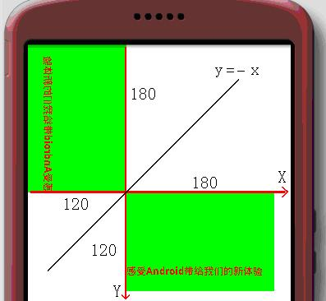

什么是图像的错切变换 （Shear transformation）？我们还是直接看图片错切变换后是的效果：
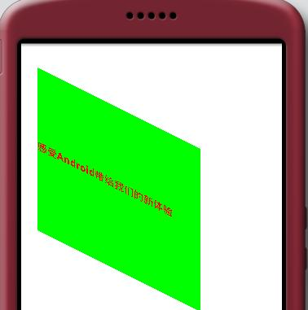
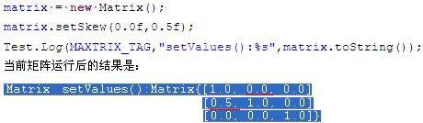
对图像的错切变换做个总结：
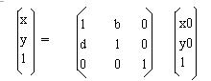
x = x0 + b*y0;
y = d*x0 + y0;
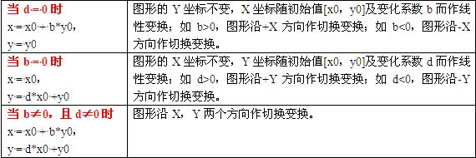
这里再次给大家介绍一个需要注意的地方：
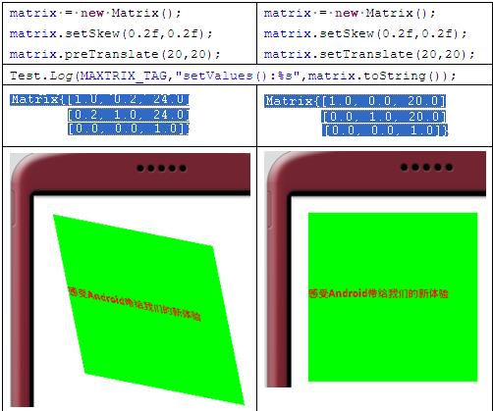
通过以上，我们发现Matrix的setXXXX()函数，在调用时调用了一次reset()，这个在复合变换时需要注意。

Preconcats matrix or Postconcats matrix?
从最基本的高等数学开始，Matrix的基本操作包括：+、*。Matrix的乘法不满足交换律，也就是说A*B ≠B*A。
还有2种常见的矩阵：
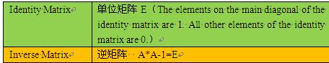
有了上面的基础，下面我们开始进入主题。由于矩阵不满足交换律，所以用矩阵B乘以矩阵A，需要考虑是左乘（B*A），还是右乘（A*B）。在Android的android.graphics.Matrix中为我们提供了类似的方法，也就是我们本篇幅要说明的 Preconcats matrix 与 Postconcats matrix。下面我们还是通过具体的例子还说明：
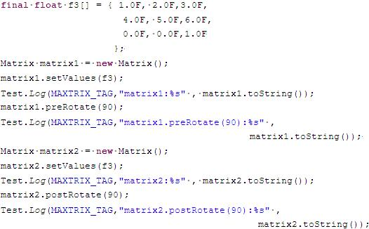
通过输出的信息，我们分析其运行过程如下：
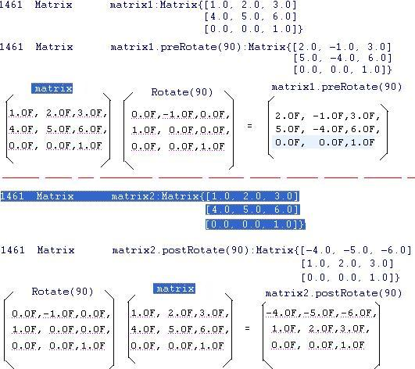
看了上面的输出信息。我们得出结论：Preconcats matrix相当于右乘矩阵，Postconcats matrix 相当于 左乘矩阵 。
上一篇副中，我们说到：
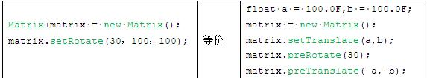
其运行过程的详细分析就不在这里多说了。

我们留下一个话题：如果图像围绕着某个点P(a，b)旋转，则先要将坐标系平移到该点，再进行旋转，然后将旋转后的图像平移回到原来的坐标原点。
我们需要3步：
- 平移 ——将坐标系平移到点P(a，b)；
- 旋转 ——以原点为中心旋转图像；
- 平移 ——将旋转后的图像平移回到原来的坐标原点；
相比较前面说的图像的几何变化（基本的图像几何变化），这里需要平移——旋转——平移 ，这种需要多种图像的几何变化就叫做图像的复合变化 。
设对给定的图像依次进行了基本变化F1、F2、F3…..、Fn，它们的变化矩阵分别为T1、T2、T3…..、Tn，图像复合变化的矩阵T可以表示为：T = TnTn-1…T1。
按照上面的原则，围绕着某个点(a，b)旋转θ的变化矩阵序列是：
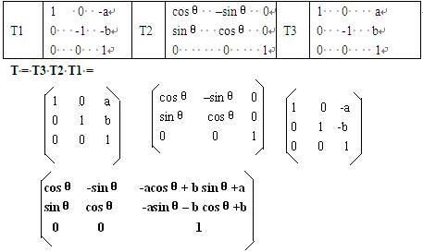
按照上面的公式，我们列举一个简单的例子：围绕（100，100）旋转30度(sin 30 = 0.5 ，cos 30 = 0.866)
float f[]= { 0.866F, -0.5F, 63.4F,0.5F, 0.866F,-36.6F,0.0F, 0.0F, 1.0F };
matrix = new Matrix ();
matrix.setValues (f);
旋转后的图像如下：
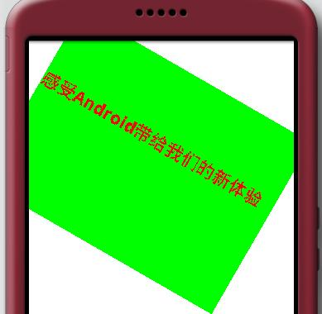
Android为我们提供了更加简单的方法，如下：
Matrix matrix = new Matrix ();
matrix.setRotate (30，100，100);
矩阵运行后的实际结果：
与我们前面通过公式获取得到的矩阵完全一样。
在这里我们提供另外一种方法，也可以达到同样的效果：
float a = 100.0F,b = 100.0F;
matrix = new Matrix ();
matrix.setTranslate (a,b);
matrix.preRotate (30);
matrix.preTranslate (-a,-b);
将在后面的篇幅中为大家详细解析
通过类似的方法，我们还可以得到：相对点P(a，b)的比例[sx,sy]变化矩阵
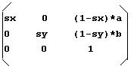

本文将讲述如何如何在Android中使用Matrix实现图片的缩放和旋转，通过本文学习，你将学会如何通过Matrix操作图像。
代码示例：
直接上代码了，我在代码中附带了详细的解释，代码如下：
- package com.eoeandroid.demo.testcode;

- import android.app.Activity;
- import android.graphics.Bitmap;
- import android.graphics.BitmapFactory;
- import android.graphics.Matrix;
- import android.graphics.drawable.BitmapDrawable;
- import android.os.Bundle;
- import android.view.ViewGroup.LayoutParams;
- import android.widget.ImageView;
- import android.widget.LinearLayout;
- import android.widget.ImageView.ScaleType;

- public class bitmaptest extends Activity {
- public void onCreate(Bundle icicle) {
- super.onCreate(icicle);
- setTitle("eoeAndroid教程: 缩放和旋转图片 -by:IceskYsl");
- LinearLayout linLayout = new LinearLayout(this);

- // 加载需要操作的图片，这里是eoeAndroid的logo图片
- Bitmap bitmapOrg = BitmapFactory.decodeResource(getResources(),
- R.drawable.eoe_android);

- //获取这个图片的宽和高
- int width = bitmapOrg.getWidth();
- int height = bitmapOrg.getHeight();

- //定义预转换成的图片的宽度和高度
- int newWidth = 200;
- int newHeight = 200;

- //计算缩放率，新尺寸除原始尺寸
- float scaleWidth = ((float) newWidth) / width;
- float scaleHeight = ((float) newHeight) / height;

- // 创建操作图片用的matrix对象
- Matrix matrix = new Matrix();

- // 缩放图片动作
- matrix.postScale(scaleWidth, scaleHeight);

- //旋转图片 动作
- matrix.postRotate(45);

- // 创建新的图片
- Bitmap resizedBitmap = Bitmap.createBitmap(bitmapOrg, 0, 0,
- width, height, matrix, true);

- //将上面创建的Bitmap转换成Drawable对象，使得其可以使用在ImageView, ImageButton中
- BitmapDrawable bmd = new BitmapDrawable(resizedBitmap);

- //创建一个ImageView
- ImageView imageView = new ImageView(this);

- // 设置ImageView的图片为上面转换的图片
- imageView.setImageDrawable(bmd);

- //将图片居中显示
- imageView.setScaleType(ScaleType.CENTER);

- //将ImageView添加到布局模板中
- linLayout.addView(imageView,
- new LinearLayout.LayoutParams(
- LayoutParams.FILL_PARENT, LayoutParams.FILL_PARENT
- )
- );

- // 设置为本activity的模板
- setContentView(linLayout);
- }
- }
这里没用定义XML布局模板，而是直接在代码中生成了需要的模板和视图组件，你可以可以定义XML模板，其他原理是一样的。
在游戏开发中，自定义View是一个相当重要的功能，下面先讲一讲在View上绘制所需的四个基本主键：
Bitmap:用于容纳像素点(android.graphics.Bitmap)
Canvas：负责调用绘制方法，是整个过程的入口
要绘制的对象：比如绘制一个Bitmap,矩形或者圆
Paint: 设置绘制图形的颜色和样式
Matrix：它包含一个3x3的矩阵，用于做变换匹配（图像处理中有讲），Matrix没有一个结构体，它必须被初始化，通过实现reset()方法或者set..()方法来实现。
下面来看代码：
import android.app.Activity;
import android.content.Context;
import android.content.res.Resources;
import android.os.Bundle;
import android.view.View;
import android.graphics.Bitmap;
import android.graphics.BitmapFactory;
//import android.graphics.Color;
import android.graphics.Matrix;
import android.graphics.Canvas;
import android.graphics.Paint;
//import android.graphics.Rect;
public class TestMartix extends Activity {
//新建Bitmap,Canvas和Paint
private Bitmap img,r_img;
private Canvas canvas;
private Paint paint;
//由于是自定义view,所以不需要调用Layout文件
public void onCreate(Bundle savedInstanceState) {
super.onCreate(savedInstanceState);
//调用自定义View
setContentView(new MyView(this));
}
public class MyView extends View{
//View的初始化
public MyView(Context context) {
super(context);
//BitmapFactory：从源创建一个Bitmap对象，这些源包括：文件，流或者数组
img = BitmapFactory.decodeResource(getResources(),R.drawable.img);
//新建一个Matrix对象
Matrix matrix = new Matrix();
//让矩阵实现翻转，参数为FLOAT型
matrix.postRotate(90);
//matrix.postRotate(0);
//获取Bitmap的高与宽
int width = img.getWidth();
int height = img.getHeight();
//源Bitmap通过一个Matrix变化后，返回一个不可变的Bitmap
b_img = Bitmap.createBitmap(img, 0, 0, width, height, matrix, true);
paint = new Paint();
}
//在自定义VIEW时，必须实现此方法
public void onDraw(Canvas canvas){
//在重写父类的方法时，必须先调用父类的方法
super.onDraw(canvas);
//利用Canvas在View上绘制一个Bitmap，并设置它的样式和颜色
canvas.drawBitmap(b_img, 10, 10, paint);
//该方法是用来更新View的方法，多与线程结合使用。
//this.invalidate ()
//下面三段代码用于在View上绘制一个实心矩形，设置颜色为绿色，
//paint.setColor(Color.GREEN);
//paint.setAntiAlias(true);
//canvas.drawRect(new Rect(30,30,100,100), paint);
}
}
}

